高校毕业生就业协会核心能力分会四川省管理中心

BRE〔2025〕20号
关于举办“全国大学生职业规划大赛”金质项目辅导师生训练营的通知
各普通高等学校、大中专职业学校、研究生培养单位：
为贯彻落实党中央、国务院关于高校毕业生就业工作的决策部署，关于《国务院关于印发“十四五”就业促进规划的通知》（国发〔2021〕14号）精神，总结教育部首届全国大学生职业规划大赛的参赛经验，明晰各高校参赛的校本化主题方向，挖掘参赛选手的特异亮点，提升职业规划指导老师赛前辅导能力，充分做好参赛准备，进而达到提升各高校参赛质量和提高大学生职业规划意识与成效的作用。加强高校生涯教育和就业指导，增强大学生生涯规划意识，指导其及早做好就业准备，提升大学生职业发展与就业指导课程的创新与教学能力。为此，我单位于 2025 年 10 月在成都举办第五期“全国大学生职业规划大赛”金质项目辅导师生训练营，现将相关事宜通知如下：
一、 举办单位
主办单位：高校毕业生就业协会核心能力分会四川省管理中心
承办单位：四川教师发展专委会常务理事单位
成都博润创新教育研究院
二、培训目标
1、提升大学生职业规划大赛的文件精神解读能力；
2、提高高校教师职业规划辅导能力，提升大学生职业规划意识和参赛质量；
3、提高高校教师职业规划与就业课程教学参赛质量。
三、培训课程内容（见附件4）

四、报到培训时间与地点
报到时间：2025年10月24日
培训时间：2025年10月25日至26日（周六至周日）
培训地点：成都市高校（开课前一周见学员报到函）
五、培训对象
有意向担任全国大学生职业规划大赛的指导教师；高校负责就业指导的主管领导，各二级学院、就业中心、教务处、学工处、科技处、团委等相关部门负责人，高校学生工作者、就业工作者、辅导员、生涯规划课程教师、就业指导课程教师等。高校从事职业规划和就业指导的行政教师、专兼职授课教师；有意向从事职业生涯规划和就业指导的校内外专业课授课教师；高校招就处相关老师、准备参加全国首届职业规划大赛的高校学生。
六、收费标准
收费标准：
1.学生参训850元/人（含培训、资料费、教学服务费、结业证书）。
2.教师参训2380元/人（含培训、资料费、教学服务费、结业证书）赠送1名学生听课名额，培训并经考试合格后，可自愿选择申请获得教育部门颁发的CVCC核心能力专业认证证书《高级职业规划指导师》或《高级就业指导师》，证书考核评审费每项1280元。该证书既是CVCC职业规划培训师、讲师任职资格的证明，也可作为人员职称评审、双师评定、招聘录用、考核晋升、岗位续聘及继续教育课时证明。证书实行统一编号登记管理、官网查询电子注册，全国通用。需要现场做项目一对一指导培训费用为每项目1500元（自愿申请）。
七、报名方式
1、请参培人员将报名回执表于2025年10月17日前用Email发至组委会邮箱:sccvcc@126.com。培训费及考核认证费于2024年10月21日前到现场交费，也可汇入组委会指定银行账户。
账户名称：成都博润创新教育研究院；
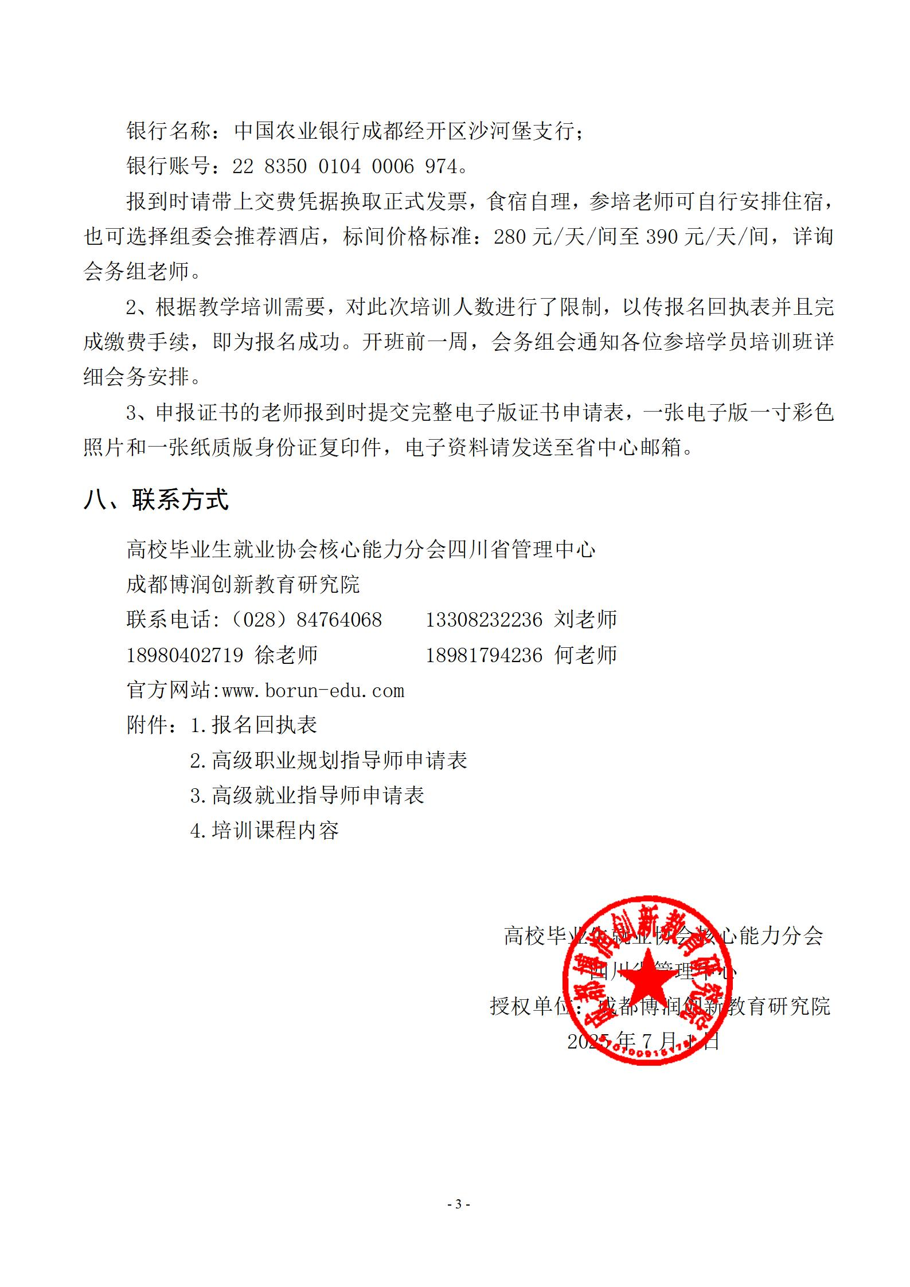

附件1：
“全国大学生职业规划大赛”金质项目辅导师生训练营报名回执表
时间：2025年10月25日至26日 地点：成都
单位名称
详细地址
申报证书 |  | 高级职业规划指导师 高级就业指导师
序号 |  | 姓名 | 性别 | 职务 | 联系方式 | 邮箱
报 名 回 执 信 息 | 1
报 名 回 执 信 息 | 2
报 名 回 执 信 息 | 3
报 名 回 执 信 息 | 4
报 名 回 执 信 息 | 5
报 名 回 执 信 息 | 6
报 名 回 执 信 息 | 7
报 名 回 执 信 息 | 8
培训单位  信息 |  | 开户行 | 中国农业银行成都经开区沙河堡分理处 |  | 缴费方式 | 口现场缴费  口手机支付  口对公转款
 |  | 账号 | 22 8350 0104 0006 974 |  | 缴费方式 | 口现场缴费  口手机支付  口对公转款
 |  | 户名 | 成都博润创新教育研究院 |  | 缴费方式 | 口现场缴费  口手机支付  口对公转款
其他 |  | 发票明细 | 单位名称
 |  | 发票明细 | 纳税人识别号
 |  | 发票明细 | 项目 | 培训费
从事行业时间： 年
以往是否参与过同类别培训： 是 否
是否参与过生涯与就业指导相关比赛及获奖情况： 是 否

报名提示：单位报名回执表请在每期班开班前一周上传。开班报到时提交以下资料:
1.CVCC高级职业规划指导师证书申请表电子版；
2.免冠证件（蓝底、红底）近照1寸的电子版一份；
3.身份证复印件一份，师资班培训详细安排见每期班的培训报到须知。
附件2：
高校毕业生就业协会核心能力分会
《CVCC核心能力专业认证证书》证书申请表
姓名 |  | 性别 |  | 出生年月 |  | 电子彩色照片一张（一寸）
职业 |  | 职称 |  | 民族 |  | 电子彩色照片一张（一寸）
工作单位 |  |  |  |  |  | 电子彩色照片一张（一寸）
通讯地址 |  |  |  |  |  | 电子彩色照片一张（一寸）
电子邮箱 |  |  |  | QQ
身份证号码 |  |  |  | 邮政编码
手机 |  |  |  | 座机
培训时间 | 2025年10月25日至26日 |  |  | 证书申请模块 | 高级职业规划指导师
工作
经历
CVCC办公室  意见 | 年 月 日

说明：1.表中每一项应填写工整、准确。
2.此表复印有效。
3.请在培训开班前将该表贴上电子版标准照片发到中心邮箱，保证表格格式不变动。成都博润创新教育研究院邮箱：sccvcc@126.com,官方网站：www.borun-edu.com。
附件3：
高校毕业生就业协会核心能力分会
《CVCC核心能力专业认证证书》证书申请表
姓名 |  | 性别 |  | 出生年月 |  | 电子彩色照片一张（一寸）
职业 |  | 职称 |  | 民族 |  | 电子彩色照片一张（一寸）
工作单位 |  |  |  |  |  | 电子彩色照片一张（一寸）
通讯地址 |  |  |  |  |  | 电子彩色照片一张（一寸）
电子邮箱 |  |  |  | QQ
身份证号码 |  |  |  | 邮政编码
手机 |  |  |  | 座机
培训时间 | 2025年10月25日至26日 |  |  | 证书申请模块 | 高级就业指导师
工作
经历
CVCC办公室  意见 | 年 月 日

说明：1.表中每一项应填写工整、准确。
2.此表复印有效。
3.请在培训开班前将该表贴上电子版标准照片发到中心邮箱，保证表格格式不变动。成都博润创新教育研究院邮箱：sccvcc@126.com,官方网站：www.borun-edu.com。

附件4：
培训课程内容
日期 | 时间 | 培训主题 | 培训内容
10月24日 | 14:00-18:00 | 报到
10月25日 | 09:00-  12:00 | 全国大学生职业规划大赛文件解析 | 1、详悉职业规划大赛文件精神的重要性  2、职业规划大赛文件主题与目标解读  3、职业规划大赛文件大赛内容解读  4、职业规划大赛目标核心内容解读  5、职业规划大赛重点要点难点分析
10月25日 | 14:00-17:00 | 职业规划大赛成长赛道参  赛备战 | 6、成长就业赛道方案参赛组别和对象解读  7、成长就业赛道方案参赛材料要求解读  8、成长就业赛道方案比赛环节解读  9、成长就业赛道方案评审标准解读  10、第一届职业规划大赛优质案例复盘
10月26日 | 09:00-  12:00 | 职业规划大赛成长、就业赛道备战 | 1、求职简历制作注意事项  2、求职简历制作重点提炼  3、发展报告精细打磨  4、PPT展示内容要点梳理  5、PPT展示模版美化设计
10月26日 | 14:00-17:00 | 职业规划大赛应赛技巧和路演答辩 | 6、求职面试技巧注意事项  7、主题陈述注意事项  8、应赛技巧要点提炼  9、路演答辩要点提炼

